Leerdoel 5

Excursie naar Playground Eindhoven
In het kader van mijn leerdoelen ben ik meegegaan met een excursie naar Playground Eindhoven, een evenement gewijd aan het designproces binnen games en andere media. Deze dag bestond uit drie onderdelen: een bezoek aan de mini artist alley, een lezing van Nomada Studio en diverse netwerkmomenten met ontwerpers en medestudenten.
1. Mini Artist Alley
Bij binnenkomst liep ik langs een klein tentoonstellingsplein vol onafhankelijke illustratoren en concept-artists. Ik kocht er een aantal prints en handgemaakte sketches. Dit stelde me in staat om te zien:
- Hoe ander creatieve professionals hun stijl ontwikkelen.
- Welke materialen en technieken zij gebruiken (bijvoorbeeld fine-liner pennen, aquarel en digitale print).
2. Lezing van Nomada Studio
Nomada Studio, bekend van Gris en Neva, gaf een diepgaande presentatie over hun ontwerpfilosofie:
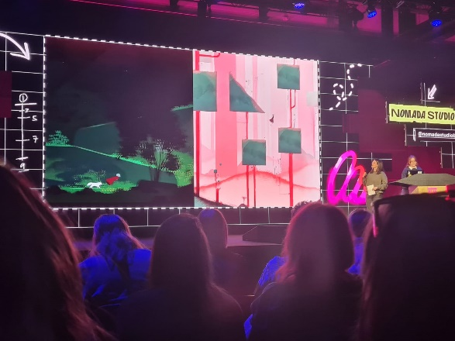
- Kleurgebruik: ze vertelden hoe ze een beperkt palet kiezen om een emotionele toon te scheppen – bijvoorbeeld pastel- en aardetinten in Gris om melancholie en hoop uit te drukken.
- Laadscherm-interactie: in plaats van saaie laadtijden verstoppen ze interactieve mini-spelletjes of ambient animaties, waardoor de speler in de juiste stemming blijft en achtergrondverhaal ervaart terwijl de game laadt.
- Object-gebaseerde inspiratie: Nomada haalt ideeën uit alledaagse voorwerpen (bloemen, architectuur, planten) en tekent deze na in hun werelden. Daardoor krijgt elke locatie een authentieke, handgemaakte uitstraling.
Tijdens de Q&A stelde ik vragen over auteursrecht en ‘inspiratiediefstal’. Ze benadrukten dat hergebruik van vormen en composities legaal en creatief waardevol is zolang je eigen draai geeft en niet letterlijk kopieert.
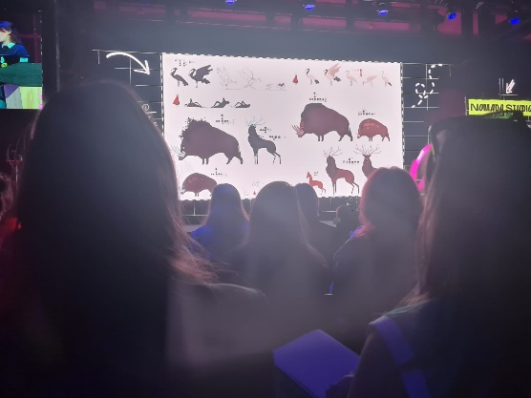
3. Impact en toepassing
Door deze excursie realiseerde ik me dat ik:
- Durf te experimenteren met kleurpaletten en texturen in mijn eigen taverne-interface.
- Interactieve elementen (zoals mini-spelletjes in laadschermen) kan toepassen om de wachttijd voor de speler leuker te maken.
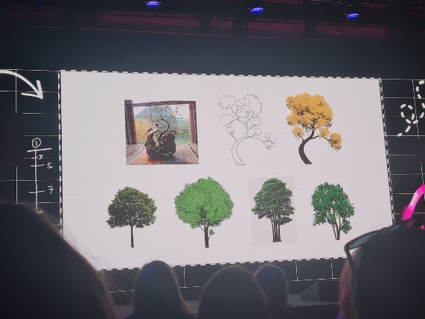
- Objecten uit mijn omgeving kan fotograferen of schetsen en deze vormen kan omzetten in mijn game-assets (bijvoorbeeld houten emmers, kruiken of schalen).

4. Vervolgstappen
- Integreren van een kort, thematisch “mystery-mini-game” tijdens in-game laadtijden.
- Experimenteren met contrast en pastelkleuren voor gezichtsuitdrukkingen van NPC’s.
- Zelf sketches maken van bewaarde voorwerpen en deze verwerken in assets.
Deze excursie gaf zowel creatieve inspiratie als concrete handvatten om mijn eigen ontwerpvaardigheden te verdiepen en toe te passen in mijn tavern-game. En zoals je kan merken aan de hoeveelheid foto’s ben ik een grote fan van Gris en Neva want ik heb nog veel meer foto’s gemaakt dan dat in dit document staan.
